莆田学院新工科产业学院

课 程 设 计

课程名称：Java课程设计

题 目：五子棋程序设计

学生姓名：汪中旺,汪宇翔

学 号：202012900135 202012900132

专业班级：软工201

指导教师：林少宇

**2022** 年 04 月 05 日

课程设计任务书

|  |  |
| --- | --- |
| **设计题目** | **五子棋** |
| **课**  **程**  **设**  **计**  **主**  **要**  **内**  **容**  **及**  **要**  **求** | 利用 Java 开发一个五子棋（以下为参考界面，同学们自行根据功能设计界面）。      (1)基本功能要求如下：  1、 五子棋的基本功能，5白（5黑）连起来，横着或竖着或斜着都算赢。  2、 轮流交替下棋，通过鼠标点击下棋。  3、 允许重新开始  4、 允许悔棋（自己确定可以悔几步，至少2步）  以上为基本功能，想要更好的成绩，需要有扩展功能，扩展功能鼓励同学发挥自己的想象力，以下仅为参考。  （2）扩展功能（仅供参考）：  a.交替下棋， 为两位选手计时， 每步不能超过多久。  b.计总时长，平局则总时长少的胜  c.网络版，即两个人用两台电脑，通过网络对战  d.加入人机对战  等等。 |
| **日**  **程**  **安**  **排** | 2022.03.07-2022.03.08：完成分组、任务的调研、需求的分析以及组内任务的分工。  2022.03.09-2022.03.11：软件的设计、代码的编写与调试。  2022.03.12-2022.03.13：软件的测试和设计报告的撰写。  本学期第7周周末前，需完成答辩、报告以及代码的提交、资料整理等工作。 |
| **指导老师签名： 202 年 月 日** | |

**课程设计成绩评定表**

|  |  |  |  |
| --- | --- | --- | --- |
| 课程设计题目 | **五子棋单机小游戏** | | |
| 学生姓名 | **汪中旺，汪宇翔** | 总成绩 |  |
| 平时成绩 |  | 设计报告成绩 |  |
| 指导教师评语（建议：从学生的工作态度、工作量、设计任务的完成情况及设计报告书面表达能力等方面给出评价。）  **指导教师（签名）：**  **年 月 日** | | | |

目录

1. 概述

本设计旨在进一步掌握和理解Java语言的基础知识，利用Gui编程设计和开发一个单机版五子棋小游戏。

1. 方案设计

①窗口设计：取得屏幕大小，设计一个出现在屏幕中间的窗口，给窗口命名并固定大小，再进行相应层的划分。（负责人：汪宇翔）

②棋盘设计：设计成一个15*15的棋盘，然后按照五子棋棋盘的设定，画上天元以及天星等标记，然后与鼠标点击位置联系，点击到棋盘外的，系统会进行提醒。（负责人：汪中旺）

③棋子设计：通过获取鼠标点击位置和横竖线交叉点相匹配，以交叉点为圆心画圆，然后填充一种颜色：黑色或白色。完成后判定该圆是否属于刚刚落下的棋子，如果是，则再填充一个红色圆，表示该棋子刚刚走完。（负责人：汪中旺）

④按钮功能的实现：在相应层中设计一些功能按钮，通过鼠标点击不同的按钮来实现相应的功能。（负责人：汪中旺）

⑤判定输赢：寻找四个方向上是否有连续的五颗颜色相同棋子，如果有，该颜色所代表的一份获胜。如果棋盘下满还未分出胜负，则会判断为平局。（负责人：汪宇翔）

⑥背景音乐：在游戏运行过程中，自动循环播放设定的音乐。（负责人：汪宇翔）

详细分工占比：汪中旺50%，汪宇翔50%；

1.五子棋的基本功能：①五白（五黑）连起来，横着或竖着或斜着都算赢

②轮流交替下棋，通过鼠标点击下棋

③允许重新开始

④允许悔棋

2.特色功能：①黑白双方各只能悔棋3次，悔棋次数用尽，则无法进行悔棋。②在鼠标点击不同按钮时，系统会提示是否进行相应操作，如果是，则会进行相应操作

③在棋盘外落子，系统会提醒在范围内落子

④在已有棋子上落子，系统会提醒该位置上已有棋子

⑤添加了“认输”按钮

⑥添加了游戏背景音乐

1. 功能描述与实现

①黑子先手落子，白子后手落子。

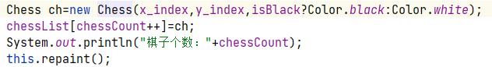

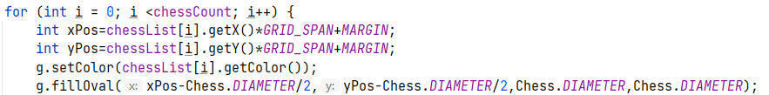

②最先在棋盘横向、竖向、斜向形成连续的相同颜色五个棋子的一方获胜。

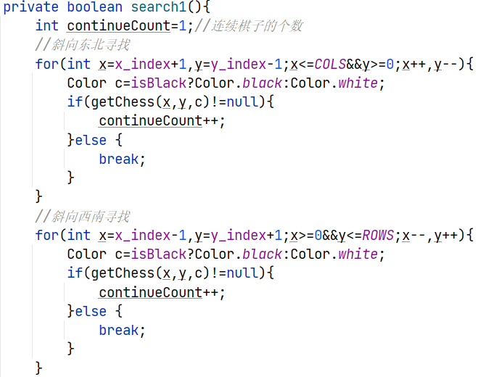

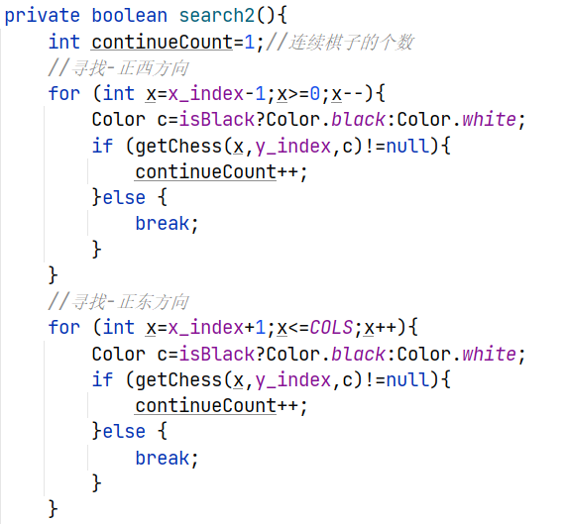

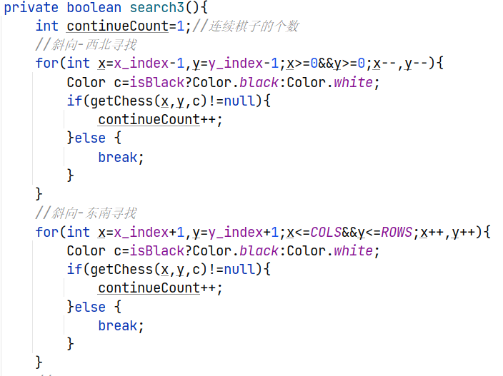

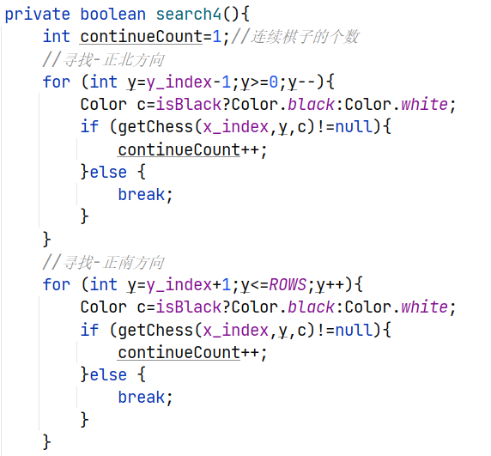

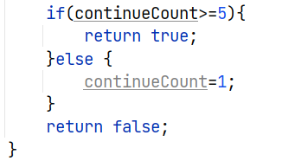

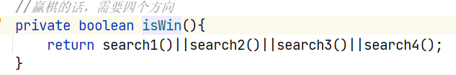

③页面中有四个按钮，分别为“重新游戏”、“悔棋”、“退出游戏”、“认输”，游戏左上角的“菜单”中也会显示这四个按钮。任意按下这四个按钮的其中一个，系统会提示是否进行相应的操作，如果选择“是”，则会进行所选择的操作，如果选择“否”或“取消”，则保持原本的进程。按下“开始游戏”按钮，可以清空棋盘，重新开始游戏；按下“悔棋”按钮，可以悔掉棋子，重新进行下子，黑子和白子的悔棋次数各为3次，棋盘上没有棋子时，若想悔棋，系统会提示“棋盘上无棋子，无法悔棋”；如果悔棋次数用完或者游戏结束，则无法再进行悔棋操作；按下“退出游戏”，可以直接关闭游戏进程；按下“认输”按钮，程序会自动判定前一位棋手获胜。

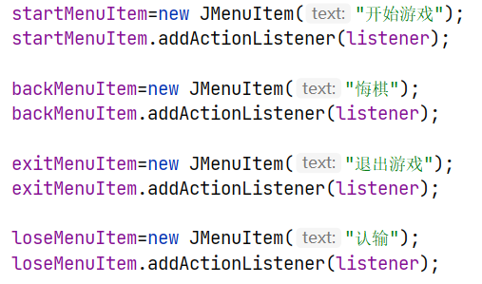

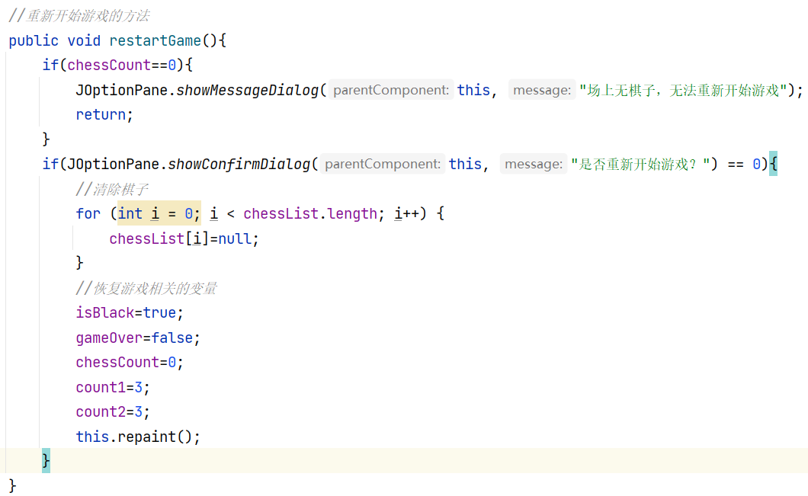

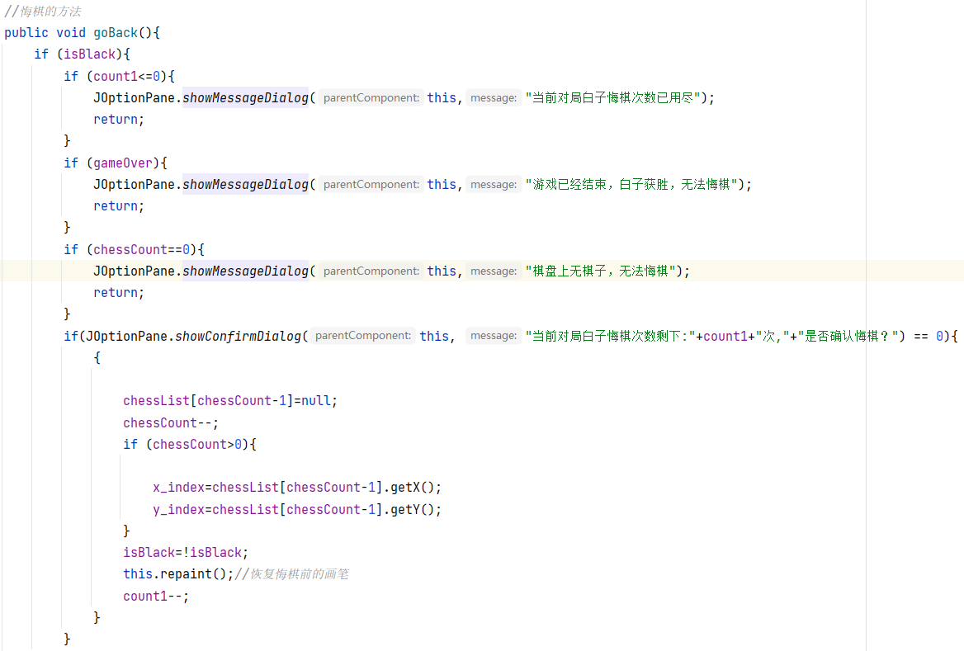

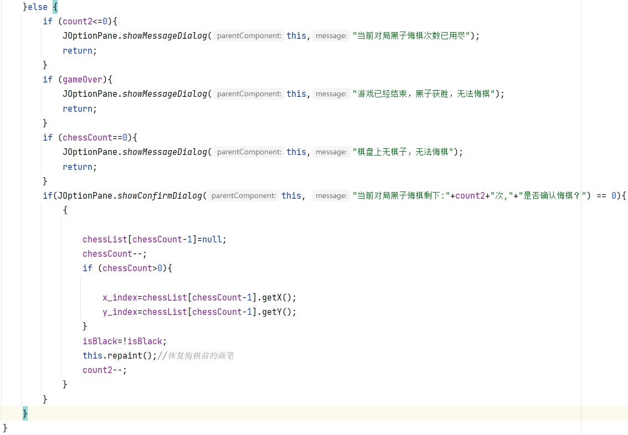

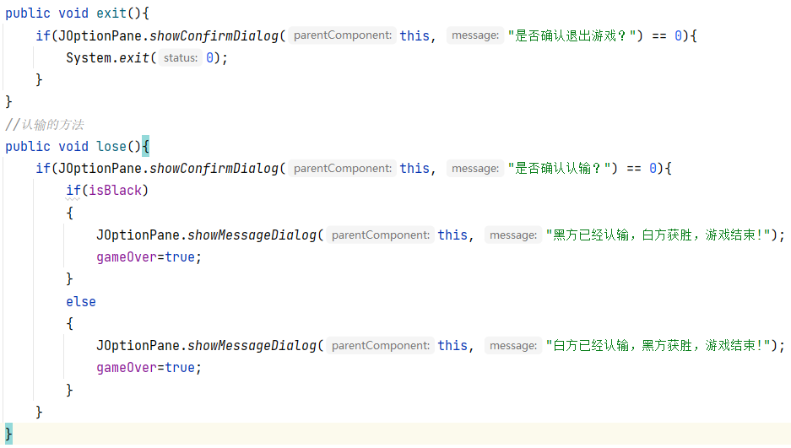

④在前一位棋手下完棋子后，在其下的棋子上会有红点提示。

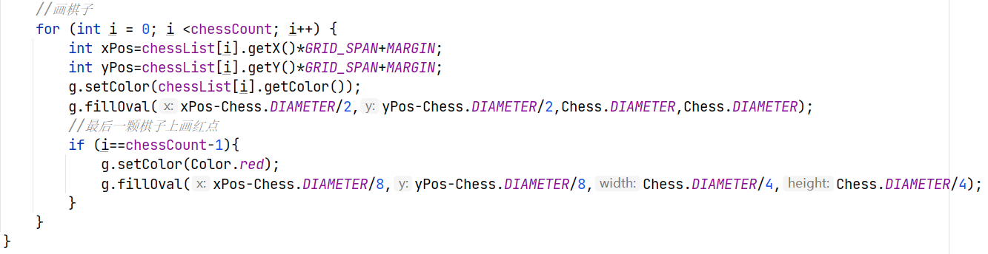

⑤在棋盘外落子，系统会提示“超出棋盘范围，请在棋盘内下棋”；落子的位置上若已有棋子，系统会提示“当前位置已有棋子，请在其他位置落子”；棋盘下满还为分出胜负，系统会提示“棋盘已下满，系统判定为平局”。

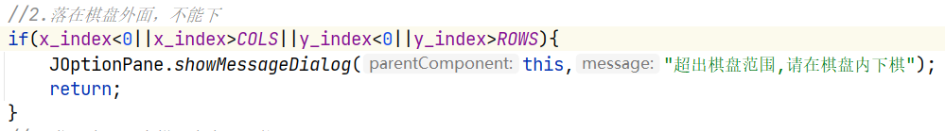

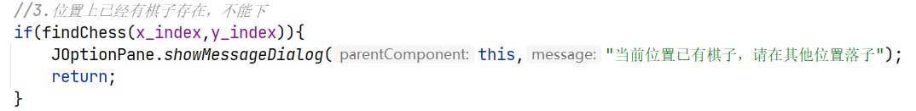



⑥在游戏运行过程中，系统会自动循环播放设定的音乐。

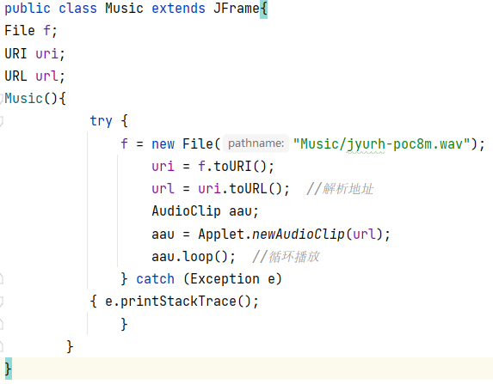

1. 结论分析

1.实验收获

①让我们清楚的理解及掌握Gui编程的使用。

② 此次课程设计，我们在不断的调试中，不断的修改中更加注重平时易忽略的细节。

③此次课程设计，让我们明白分工的重要性，更深刻的明白了团队的重要性，如果没有了彼此的帮助，没有了彼此的分工，没有了彼此的互相鼓励，这个程序是没有办法成功的。

2.课程设计的不足与缺陷

①无法实现人机对战模式

②无法实现计时功能

1. 参考文献

[1] 黄朝辉,陈建辉.Java程序设计教程[M],厦门:厦门大学出版社,2018